ZH气浮飞轮电池简介

一、ZH气浮飞轮电池采用颠覆性技术，将常规储能飞轮的转速提高30倍以上，无摩擦、无污染、“失重”运行、体积小、能量密度大、安全平稳和低成本是其最大特点。例如，单个ZH-3飞轮电池的体积只有φ400* 250mm, 飞轮自重3kg。总重约 15 kg。电压220V。 当转速达30万r/min时，理论上储能密度为6.1685kwh/kg。相当于三元锂电池的38.3 倍！ 造价却相仿。一旦推广应用，将彻底改变世界。其优势如下：
1、 极大提高效率。
2、 极大缩小体积。
3、 极大减少能耗。
4、 极大减少污染。
5、 极大降低成本。
将彻底改变人类长期依靠化学方式储能的传统，今后物理的飞轮储能将成为储能最有前途的“投资风口”。

二、关于ZH-3气浮飞轮电池的参数

设 ： 飞轮直径300mm, 质量3kg。

1、 当100000r/min时：

1.1 飞轮储能密度为2,467,401.1 J /kg=0.6854 kwh/kg

1.2 储能量为7,402,203.3 J =2.056 kw

2、当300000r/min时：

2.1 飞轮储能密度为22,206,609.9J /kg=6.1685kwh/kg

2.2 储能量为66,619,829.71J=18.5kw

3、后者比前者：飞轮储能密度提高 9 倍；储能量也提高9 倍。
4、 由13 个ZH-3飞轮电池组成的电池组，总重量是195 kg。储能量80kwh。
特斯拉Model 3 2020长航时三元锂电池组，总重量是470Kg，储能量是76.8kwh。
5、世界公认的电动车蓄电池的蓄电密度未来目标是达到
0.4 wkh/kg。现在，特斯拉Model 3 2020长航时三元锂电池的蓄能密度是0.161kwh/kg。

ZH-3飞轮电池当转速300000r/min时： 储能密度为6.1685kwh/kg。相当于三元锂电池的38.3 倍！ 是化学电池的储能密度天花板的15 倍!

ZH-3飞轮电池组的总质量只有195 Kg，仅仅是相同储能量的三元锂电池组（470Kg）的41.5 % ！

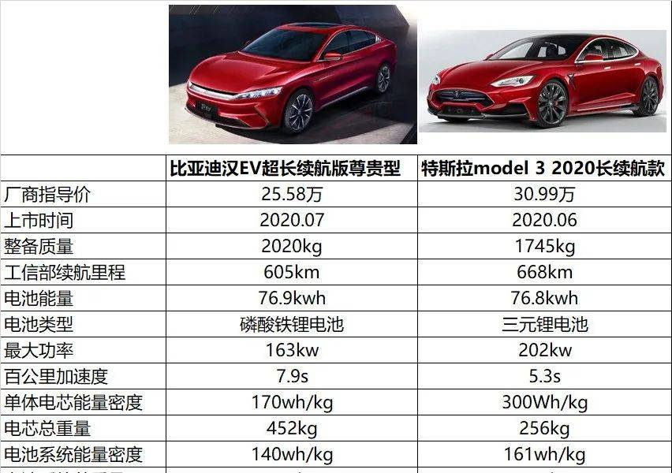

特斯拉 Model 搭载容量为77kWh的三元锂电池组, 储能密度为0.161kwh/kg 、电压（3.8-4.1v）、总质量470Kg。

三、前瞻

ZH气浮飞轮电池横空出世，对人类的根本性贡献，在于将改变人类长期依赖化学储能为主的传统技术，今后物理储能将成为主流；在于颠覆了对物理储能方法的认知并颠覆了化学储能的传统技术和方式，还在于将大大改变人类的许多生产生活模式和行为习惯，让“自然的才是科学的”理念深入人心，从根本上实现人类与自然和谐相处的目标。

ZH 光波科技技术中心

202401

